児童虐待を防ぐ方法

■児童虐待とは

養育者(親など)からの不適切な関わりを指します。
虐待かどうかは、あくまで子ども側に立って考えます。いくら養育者が「子どものしつけだ」と思っても、子どもが心身の傷となるほど「痛い」「辛い」「悲しい」と感じる場合は虐待となります。
(養育者には実際に養育している人(例：祖父母、親の恋人等)も含まれます。)

身体的虐待  子どもへの身体的な暴力  ●叩く、蹴る、噛む、首をしめる  ●タバコの火を押し付ける  ●熱湯をかける  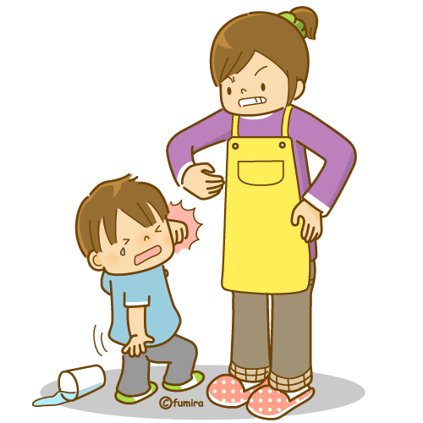  しつけ？ | ネグレクト  子どもに無関心、無反応で放置すること  ●子どもに食事を与えない  ●子どもが学校に行きたいと思っているのに、親の都合で行かせない  ●「子どもが寝ているから」と親が  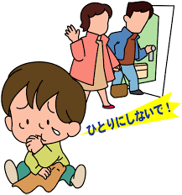  乳幼児だけを残して、夜遊びに  出る  子どもが起きて親がいないと寂しくて、家の外に出たり、ベランダから身を乗り出して探すかもしれません。これらは事故につながります。  ●子どもが友だちと家でお酒を飲んでいても注意をしない  親は子どもの危険な行動や法律違反を注意する必要があります。これも親のネグレクト（放任、監督責任放棄）に当たります。
性的虐待  子どもへわいせつな行為をすること  ●子どもにわいせつな行為を強要する  ●子どもをわいせつな画像の被写体にする  ●親が子どものポルノや性交の場面を見せる | 心理的虐待  言葉や態度で子どもの心にダメージを与えること  ●子どもを無視したり、拒否的な態度を示す  ●他のきょうだいとは著しく差別的な  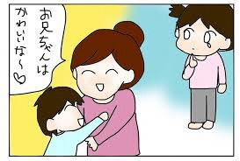  扱いをする  ●子どもの目の前で、父親が母親に  暴力（ＤＶ）をふるう  ●「産まなければよかった」など子ども  の存在を否定する
■子どもたちの命や困っている子どもたちを守る方法とは

児童虐待は、養育者がストレスを感じたり、身近に相談相手がおらず、孤立している場合に起こりやすく、実際は養育者自身も困っています。
①通報（知らせること）

あなたの身の回りで児童虐待を見たり、聞いたりした時には、それが虐待かどうかは間違っていてもかまいませんので、必ず連絡してください。また虐待を受けて困っているあなたも、相談してください。

早く専門の人が関わることで、子どもも養育者も助けることができます。
また通報した人の情報は固く守られます。

②相談

こんなとき… 自分が虐待を受けているかもしれない
友人に虐待を受けていると相談され、悩んでいる
妊娠をしたが望んでいない、誰にも言えず困っている

相談しても「叱られる」「相手にされない」と思いがちですが、
困っている人には「温かい手」を差し伸べ、一緒に考えてくれる人が
対応します。

③あなたが親になったとき

こんなとき… 経済的に苦しく、子どもを育てていけない
仕事をしたいが、相談できる人がいない
人とのコミュニケーションが苦手で、仕事につく自信がない
育児の方法が分からない
言葉が遅れている、落ち着きがない、かんしゃくが激しい

相談しても「叱られる」「相手にされない」と思いがちですが、
困っている人には「温かい手」を差し伸べ、一緒に考えてくれる人が
対応します。

相談担当者は、あなたを批判したり、責めたりしません。
秘密は守られるので、困っていたら連絡してください。
南越前町保健福祉課 （0778）47-8007

